Руководство пользователя - Инструменты управления моделью

Page / - Изменено Bimit Administrator в 20.11.2025, 09:23

Инструменты управления моделью
Изменено Bimit Administrator
в 20.11.2025, 09:23

Оглавление

Данные инструменты позволяют скрывать выделенные элементы модели, скрывать всю модель исключая выделенные элементы,
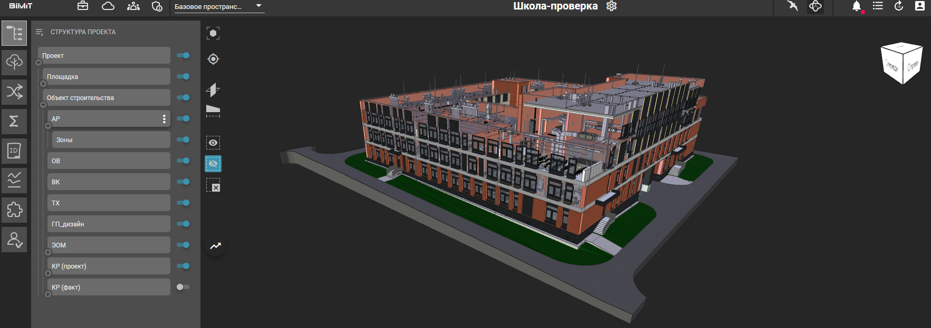
измерять расстояние между элементами,
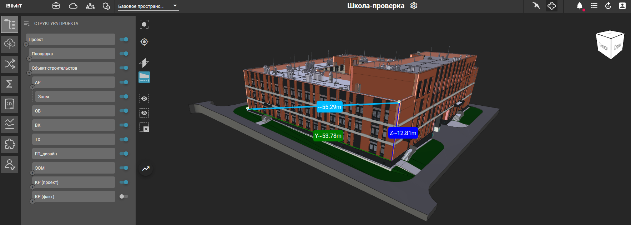
делать срез модели в различных плоскостях.


